Дата занятия | 27.02.2025
Наименование предмета, класс | Математика, 5В
Тема урока | Сокращение дробей
Указание ресурса
Ссылка на онлайн-урок, видео-урок | https://vkvideo.ru/video-227841798_456240027
Комментарии и задания | - Вспомнить тему урока, просмотрев видео-урок https://vkvideo.ru/video-227841798_456240027 и/или по п.34.  - Записать в тетрадь, решенные учителем, номера: №5.339(а,б), №5.340(а,б), №5.337 (см. фото ниже)  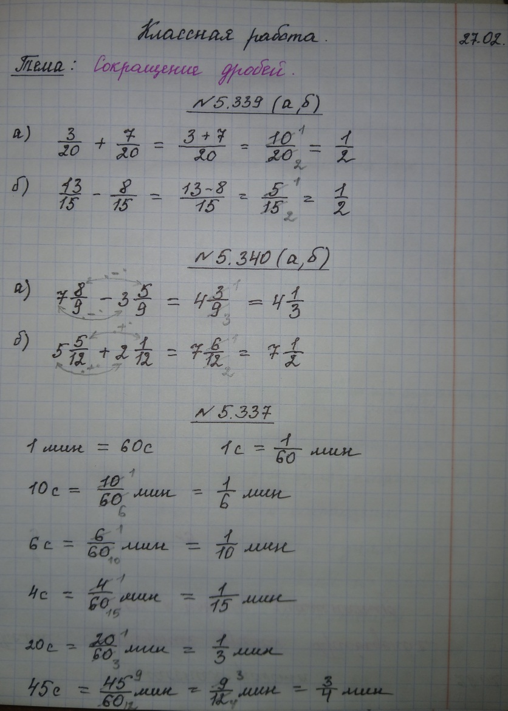
Домашнее задание | - Уметь отвечать на вопросы после п.34.  - В тетради выполнить решение следующих заданий:  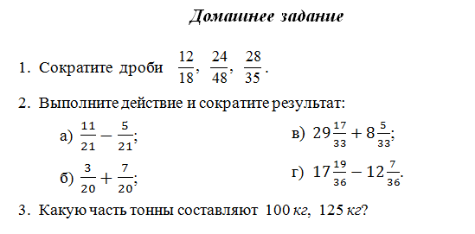
Форма обратной связи, форма текущего контроля | Тетрадь принести на проверку в первый день выхода в школу.

